Запись на телемедицинскую консультацию
Для записи на телемедицинскую консультацию требуется зайти в Электронную регистратуру по адресу talon.zdrav74.ru и выбрать «Записаться на прием»
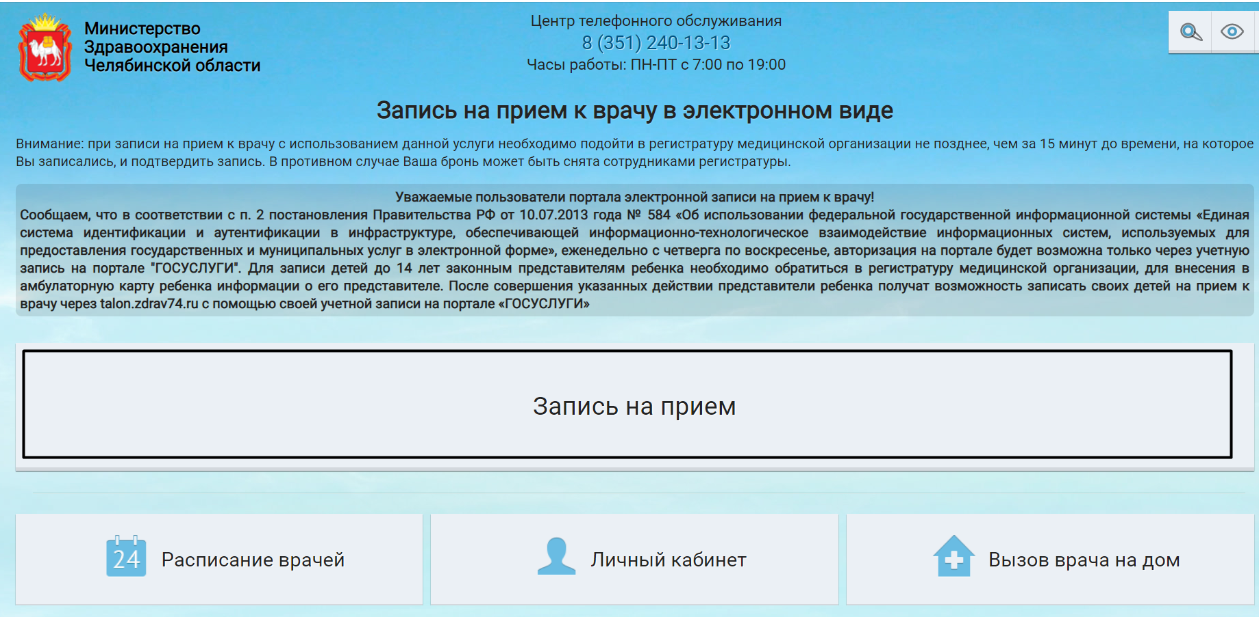
Для возможности записи на проводимую телемедицинскую консультацию необходимо выполнить вход в аккаунт Единого Портала Государственных Услуг, при этом выбрав пункт меню «Вход через Госуслуги» и нажав «Продолжить»
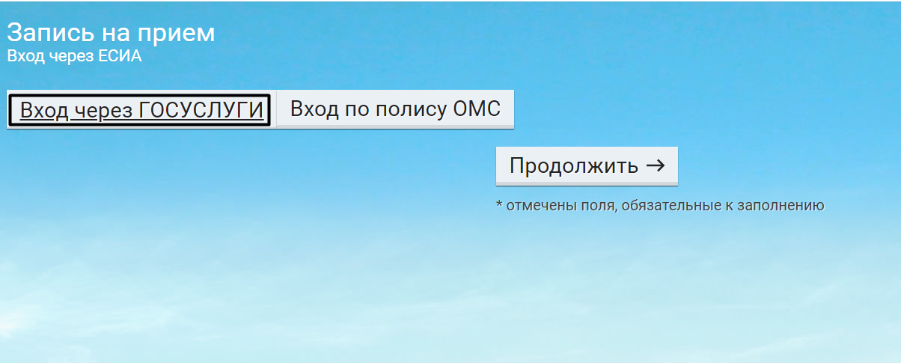
После этого следует выбрать профиль «Телемедицина и далее - врача, к которому нужно осуществить запись.
Далее не обходимо выбрать удобную для Вас дату приема.
После выбора даты появляется окно с информацией о записи. Так же можно приложить необходимые документы, для этого выбираете кнопку
«Выбрать». Для подтверждения нажимаете кнопку «Записаться»
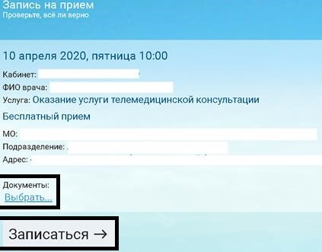
Подключение к телемедицинской консультации.
Для подключения к видеотрансляции перейдите в Личный кабинет портала talon.zdrav74.ru, при этом авторизоваться через Госуслуги и выбрать «Записи к врачу»
После чего, указываете период записи и нажимаете кнопку «Показать»
Открываются записи за выбранный период. Для подключения к видеотрансляции
нажимаете «Ссылка на конференцию».
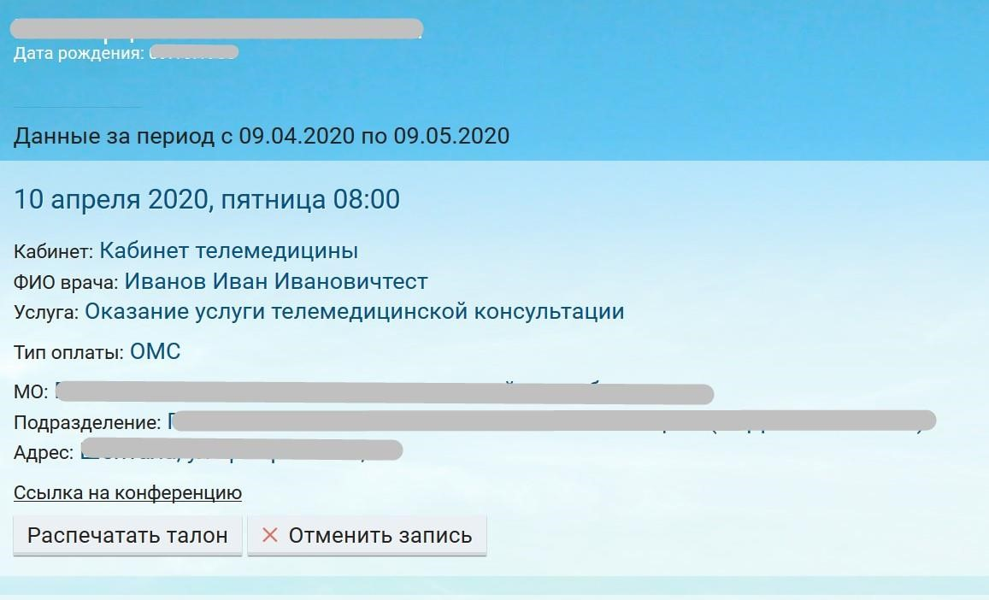
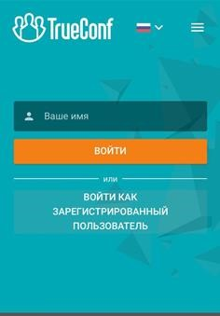
Далее необходимо подтвердить ваши данные. Для этого напишите ваше имя и нажмите кнопку «Войти» После нажатия на ссылку, открывается вкладка в браузере системы видеоконференцсвязи, где нажимаете кнопку «Присоединиться»

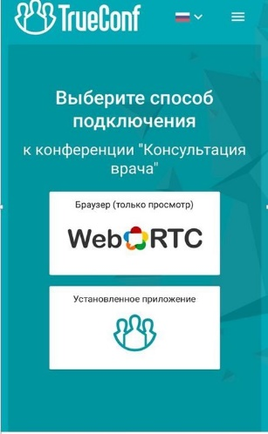
Далее необходимо выбрать способ подключения к конференции
Примечание: Если скачали приложение TrueConf, то рекомендовано выбирать «установленное приложение».

После открывается вкладка в браузере системы видеоконференцсвязи, где отображается видеоизображение участников конференции.

Приложения для мобильных платформ

  - IOS (IPhone) воспользуйтесь приложением App Store

  - Android воспользуйтесь PlayMarket

